Федеральное государственное автономное

образовательное учреждение

высшего образования

«СИБИРСКИЙ ФЕДЕРАЛЬНЫЙ УНИВЕРСИТЕТ»

Институт космических и информационных технологий

институт

Кафедра «Информатика»

кафедра

**ОТЧЕТ О ЛАБОРАТОРНОЙ РАБОТЕ № 7**

Cравнительный анализ эффективности численных методов нулевого порядка для поиска безусловного экстремума

Тема

Преподаватель В. В. Тынченко

**__________________________________________________________________________________________________________________________________ ________________________________________________________________________________________________________________________________________________________________________________________________________________________**

Подпись, дата Инициалы, Фамилия

Студент КИ19-17/1Б, №031939174 А. К. Никитин

**________________________________________________________________________________________________________________________________________________________________________________________________________________________________________________________________________________________________________________________________________ ____________________________________________________________________________________________________________________________________ _____________________________________________________________________________________________________________________________________________________________________________________________**

Номер группы, зачетной книжки Подпись, дата Инициалы, Фамилия

Красноярск 2021

# Постановка задачи

На основании результатов выполнения практических работ модуля "Численные методы нулевого порядка для поиска безусловного экстремума" сравнить реализованные алгоритмы по точности и скорости решения задач оптимизации, варьируя параметры алгоритмов. Для проведения вычислительных экспериментов самостоятельно выбрать 3 целевые функции и интервалы неопределенности, интересные с точки зрения исследования. Результаты вычислительных экспериментов представить в табличном виде, прокомментировать их и сделать обоснованный вывод об особенностях работы исследуемых алгоритмов и их эффективности на различных целевых функциях.

# Функции для исследования

## Функции одной переменной

Ниже представлен список функций одной переменной.

1. f(x) = x4 + 2x2 + 4x + 1
2. f(x) = x * (x – 1)2 * (x – 3)3
3. f(x) = ex – 2x + 4(x + 2)2

## Функции нескольких переменных

Ниже представлен список функций нескольких переменных.

1. f(x1, x2) = 3x12 + x1 x2 + 2x22 - x1 - 4 x2
2. f(x1, x2) = (x1 - 4)2 + (x2 - 1)2
3. f(x1, x2) = 2x12 - x2 + 18x22

# Исходные тексты программ

На листинге 1, 2 представлен код программы, проводящий анализ функций.

Листинг 1 – Анализ функций одной переменной

from fibonacci import fibonacci_method as fibonacci

from powell import powell_method_1 as powell

from matplotlib import pyplot as plt

from const import Function

from sympy import Symbol

import numpy as np

import math

from time import time

x = Symbol('x')

param_start = 0.01

param_end = 2.

param_step = 0.02

function_interval = (-20, 20)

plt.rcParams["figure.figsize"] = (10, 5)

def assess(method, *args, **kwargs):

t1 = time()

extremum = method(*args, **kwargs)[0]

t2 = time()

return extremum, t2 - t1

def compare(func, exact_extremum):

deltas = {'powell': [], 'fib': []}

iterations = {'powell': [], 'fib': []}

epsilons = []

for param in np.arange(param_start, param_end, param_step):

powell_results = assess(powell, func, function_interval, epsilon1=param, epsilon2=param)

fibonacci_results = assess(fibonacci, func, function_interval, l=param)

Окончание листинга 1

deltas['powell'].append(abs(powell_results[0] - exact_extremum))

deltas['fib'].append(abs(fibonacci_results[0] - exact_extremum))

iterations['powell'].append(powell_results[1])

iterations['fib'].append(fibonacci_results[1])

epsilons.append(param)

fig, ax = plt.subplots(nrows=1, ncols=2)

ax[0].plot(epsilons, deltas['powell'], c=np.random.rand(3, ))

ax[0].plot(epsilons, deltas['fib'], c=np.random.rand(3, ))

ax[0].set_xlabel('epsilon, l')

ax[0].set_ylabel('accuracy')

ax[0].legend(['Пауэлл', 'Фибоначчи'])

ax[1].plot(epsilons, iterations['powell'], c=np.random.rand(3, ))

ax[1].plot(epsilons, iterations['fib'], c=np.random.rand(3, ))

ax[1].set_xlabel('epsilon, l')

ax[1].set_ylabel('iterations_number')

ax[1].legend(['Пауэлл', 'Фибоначчи'])

plt.show()

if __name__ == '__main__':

func1 = Function(x ** 4 + 2 * x ** 2 + 4 * x + 1, x)

func2 = Function(x * (x - 1)**2 * (x - 3)**3, x)

func3 = Function(math.e**x - 2 * x + 4 * (x + 2)**2, x)

exact_extremum1 = -0.682

exact_extremum2 = 0.263

exact_extremum3 = -1.77

compare(func3, exact_extremum3)

Листинг 2 – Анализ функций нескольких переменных

from hooke_jeeves import hooke_jeeves_method

from nelder_mead import nelder_mead_algorithm

from powell import powell_method_n

from rosenbrock import rosenbrock_algorithm

from matplotlib import pyplot as plt

from const import Function

from sympy import Symbol

import numpy as np

import math

Продолжение листинга 2

from time import time

x1 = Symbol('x1')

x2 = Symbol('x2')

param_start = 0.01

param_end = 2.

param_step = 0.02

function_interval = [-50, 50]

x0 = [10, -10]

plt.rcParams["figure.figsize"] = (10, 5)

def assess(method, *args, **kwargs):

t1 = time()

extremum = method(*args, **kwargs)[0]

t2 = time()

return extremum, t2 - t1

def compare(func, exact_extremum):

deltas = {'powell': [], 'hooke': [], 'nelder': [], 'rosenbrock': []}

iterations = {'powell': [], 'hooke': [], 'nelder': [], 'rosenbrock': []}

epsilons = []

for param in np.arange(param_start, param_end, param_step):

hooke_jeeves_results = assess(hooke_jeeves_method, func, x0, epsilon=param, steps=[2.01, 2.01])

nelder_mead_results = assess(nelder_mead_algorithm, func, ((-10, -10), (10, -10), (0, 10)), epsilon=param)

rosenbrock_results = assess(rosenbrock_algorithm, func, x0, epsilon=param)

powell_results = assess(powell_method_n, func, x0, function_interval, epsilon=param)

delta = sum([abs(exact_extremum[i] - powell_results[0][i]) for i in range(len(exact_extremum))])

deltas['powell'].append(delta)

delta = sum([abs(exact_extremum[i] - hooke_jeeves_results[0][i]) for i in range(len(exact_extremum))])

Продолжение листинга 2

deltas['hooke'].append(delta)

delta = sum([abs(exact_extremum[i] - nelder_mead_results[0][i]) for i in range(len(exact_extremum))])

deltas['nelder'].append(delta)

delta = sum([abs(exact_extremum[i] - rosenbrock_results[0][i]) for i in range(len(exact_extremum))])

deltas['rosenbrock'].append(delta)

iterations['powell'].append(powell_results[1])

iterations['hooke'].append(hooke_jeeves_results[1])

iterations['nelder'].append(nelder_mead_results[1])

iterations['rosenbrock'].append(rosenbrock_results[1])

epsilons.append(param)

fig, ax = plt.subplots(nrows=1, ncols=2)

powell_color = np.random.rand(3, )

ax[0].plot(epsilons, deltas['powell'], c=powell_color)

hooke_color = np.random.rand(3, )

ax[0].plot(epsilons, deltas['hooke'], c=hooke_color)

nelder_color = np.random.rand(3, )

ax[0].plot(epsilons, deltas['nelder'], c=nelder_color)

rosenbrock_color = np.random.rand(3, )

ax[0].plot(epsilons, deltas['rosenbrock'], c=rosenbrock_color)

ax[0].set_xlabel('epsilon')

ax[0].set_ylabel('accuracy')

ax[0].legend(['Пауэлл', 'Хук-Дживс', 'Нелдер-Мид', 'Розенброк'])

ax[1].plot(epsilons, iterations['powell'], c=powell_color)

ax[1].plot(epsilons, iterations['hooke'], c=hooke_color)

ax[1].plot(epsilons, iterations['nelder'], c=nelder_color)

ax[1].plot(epsilons, iterations['rosenbrock'], c=rosenbrock_color)

ax[1].set_xlabel('epsilon')

ax[1].set_ylabel('iterations_number')

ax[1].legend(['Пауэлл', 'Хук-Дживс', 'Нелдер-Мид', 'Розенброк'])

plt.show()

Окончание листинга 2

if __name__ == '__main__':

func1 = Function(3 * x1**2 + x1 * x2 + 2 * x2**2 - x1 - 4 * x2, (x1, x2))

func2 = Function((x1 - 4)**2 + (x2 - 1)**2, (x1, x2))

func3 = Function(2 * x1**2 - x2 + 18 * x2**2, (x1, x2))

exact_extremum1 = [0, 1]

exact_extremum2 = [4, 1]

exact_extremum3 = [0, 1/36]

compare(func3, exact_extremum3)

# Сравнительный анализ методов

## Методы функций одной переменной

На рисунках 1, 2, 3 представлены графики изменения точности и производительности методов Фибоначчи и Пауэлла от параметра epsilon.

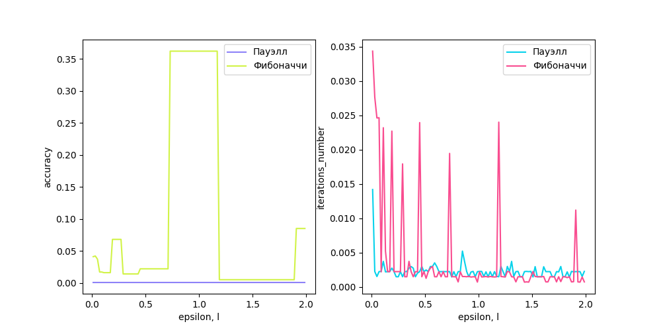

Рисунок 1 – Изменение точности алгоритмов от параметра epsilon функции f(x) = x4 + 2x2 + 4x + 1

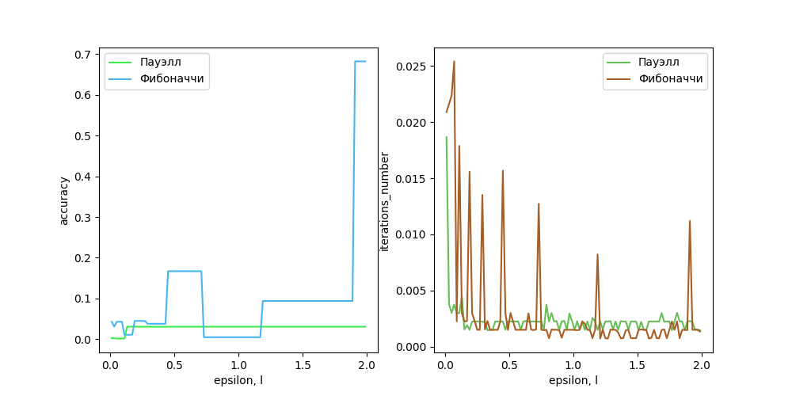

Рисунок 2 – Изменение точности алгоритмов от параметра epsilon функции f(x) = x * (x – 1)2 * (x – 3)3

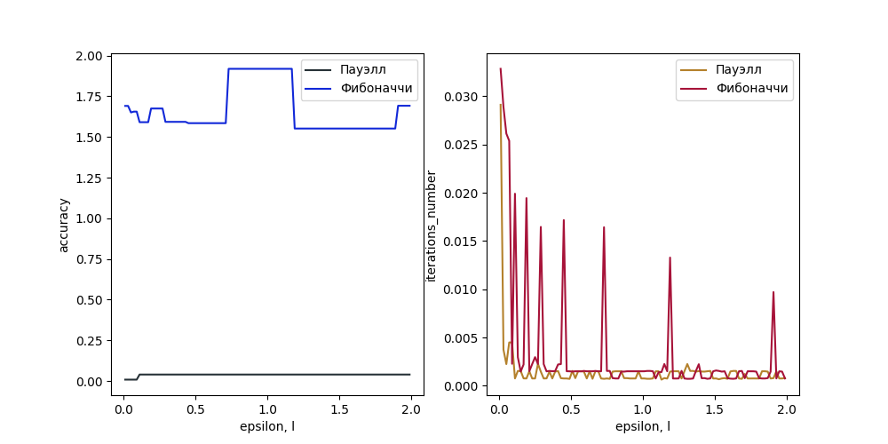

Рисунок 3 – Изменение точности алгоритмов от параметра epsilon функции f(x) = ex – 2x + 4(x + 2)2

## Методы функций нескольких переменных

На рисунках 4, 5, 6 представлены графики изменения точности и производительности методов Хука-Дживса, Пауэлла, Розенброка, Нелдера-Мида от параметра epsilon.

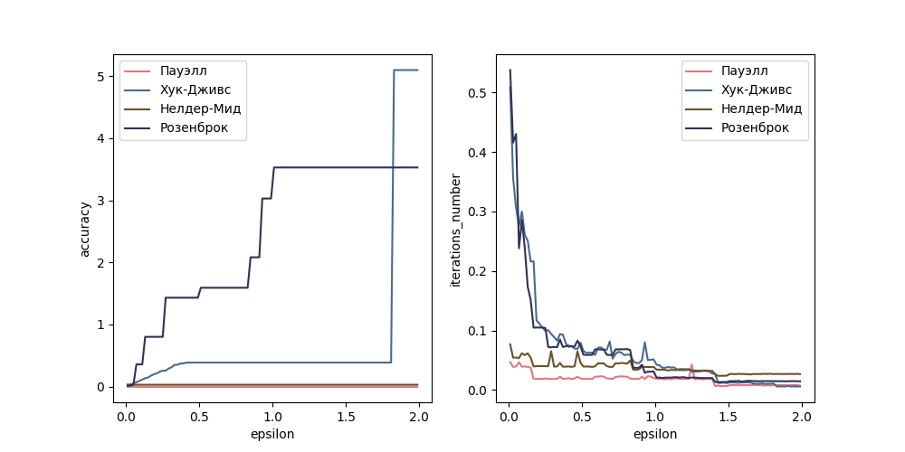

Рисунок 4 – Изменение точности алгоритмов от параметра epsilon функции f(x1, x2) = 3x12 + x1 x2 + 2x22 - x1 - 4 x2

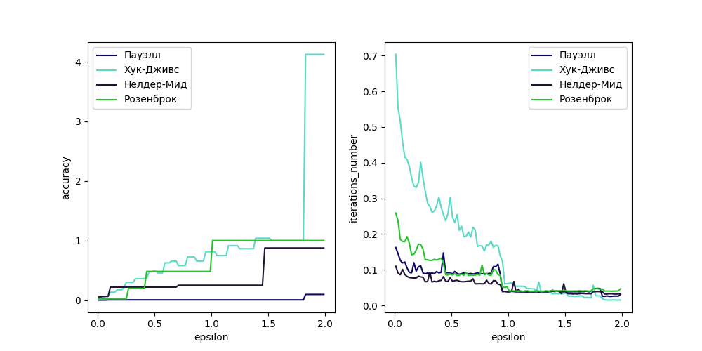

Рисунок 5 – Изменение точности алгоритмов от параметра epsilon функции f(x1, x2) = (x1 - 4)2 + (x2 - 1)2

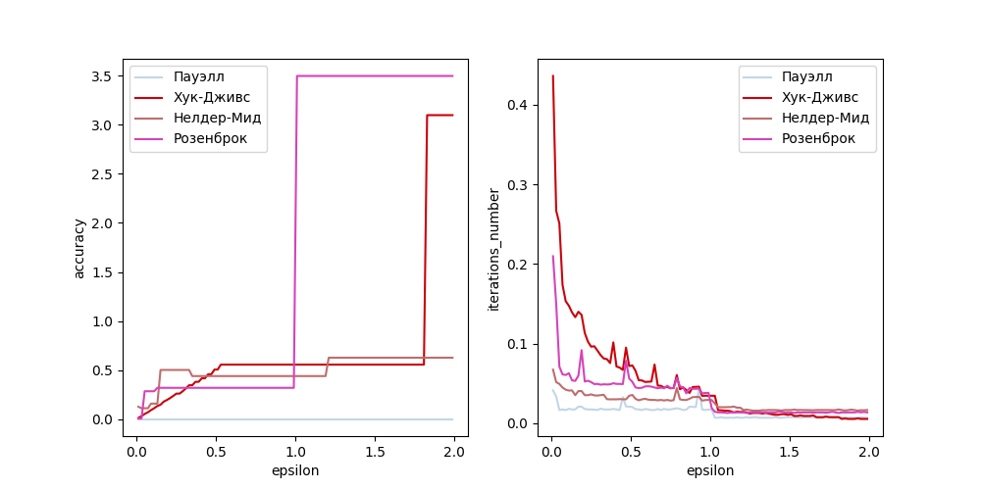

Рисунок 6 – Изменение точности алгоритмов от параметра epsilon функции f(x1, x2) = 2x12 - x2 + 18x22

# Вывод

Таким образом, для минимизации функций одной переменной наиболее эффективным оказался метод Пауэлла; для минимизации функций нескольких переменных переменной наиболее эффективным оказался метод сопряженных направлений.